Insérez le logo de l'entreprise

LIVRET D'ACCUEIL
Contrat de Professionnalisation




Livret d’accueil de : Prénom NOM

ACCUEIL - ACCOMPAGNEMENT

XX/XX/XXXX Indiquez le jour, la date et l’année

Vous venez d’intégrer l’entreprise indiquez le nom de l’entreprise.

Ce livret a été mis en place pour vous guider et vous accompagner dans les grandes étapes de votre intégration dans l’entreprise.

Vous y trouverez des informations pratiques et des éléments de présentation de l’entreprise.

Ce livret vous a été présenté par : indiquez le nom de la personne présentant le livret
Dont le poste est : indiquez le poste de la personne présentant le livret
La formation et l’information à la sécurité vous ont été dispensées par l’accueillant sécurité-santé : indiquez le nom de la personne

SOMMAIRE
L'entreprise 4
HISTORIQUE 5
ACTIVITÉ 5
PRINCIPAUX CLIENTS 5
ORGANISATION 6
QUALITÉ 6
RÉALISATIONS 6
Votre arrivée dans l'entreprise 7
VOTRE TUTEUR 8
VOTRE FORMATION 8
VOTRE ÉQUIPE DE TRAVAIL 8
VOTRE CONTRAT DE PROFESSIONNALISATION 9
VOTRE HORAIRE DE TRAVAIL 9
VOTRE VISITE MÉDICALE 9
Vos obligations 10
VOS OBLIGATIONS LIÉES AU CONTRAT DE PROFESSIONNALISATION 11
LE RÈGLEMENT INTÉRIEUR 11
LA SÉCURITÉ 11
L'ENVIRONNEMENT 13
L'entreprise et vous 16
VOTRE RÉMUNÉRATION 17
VOS CONDITIONS DE TRAVAIL 18
INTEMPÉRIES 18
CONGÉS PAYÉS ET ABSENCES 18
LA MUTUELLE 19
LES RÉGIMES DE PRÉVOYANCE ET DE RETRAITE 19
EVALUATION ET FORMATION 20
AVANTAGES DIVERS 20
VOS PRINCIPAUX INTERLOCUTEURS 20

Partie 1

L'entreprise

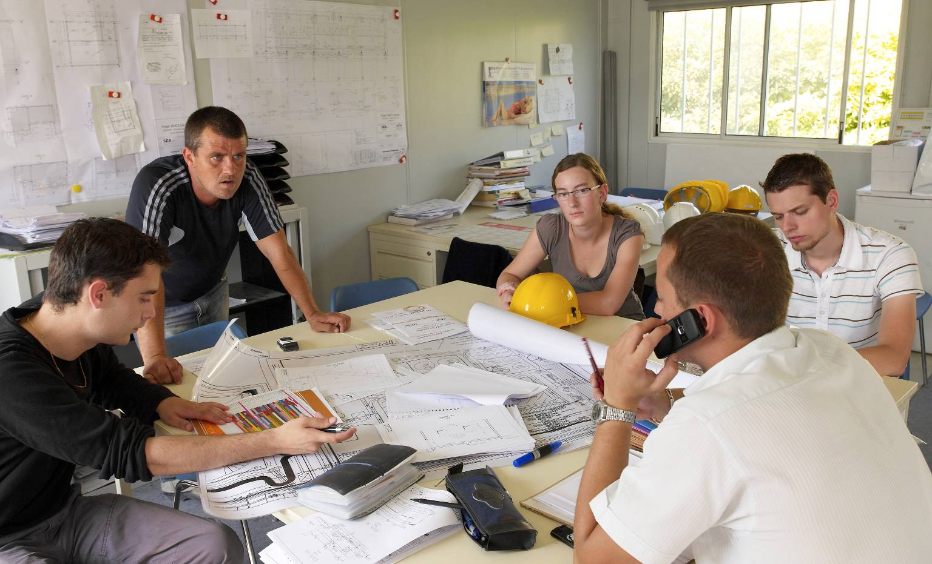

Possibilité d'insérer votre propre photo

HISTORIQUE

Présentez l’historique de l’entreprise en quelques lignes

ACTIVITÉ

Présentez l’activité de l’entreprise

PRINCIPAUX CLIENTS

Présentez les principaux clients de l’entreprise

Quelques chiffres

Indiquez le chiffre d'affaires...
Autres chiffres

ORGANISATION

Présentez l’organisation de votre entreprise : siège social et direction régionale, agence….
Possibilité d’insérer un organigramme

QUALITÉ

Présentez la démarche qualité mise en place dans votre entreprise et notamment les certifications éventuellement obtenues (ISO 90001, 140001, OHSAS 18001...)

RÉALISATIONS

Présentez les principaux chantiers réalisés par l’entreprise
Possibilité d’insérer des photographies d’ouvrages réalisés par l’entreprise

Votre arrivée dans l'entreprise
Partie 2



Possibilité d'insérer votre propre photo

VOTRE TUTEUR

Monsieur indiquez le nom du tuteur sera votre tuteur.
Votre tuteur est un salarié qualifié de l’entreprise. Il a pour mission de vous accueillir, de vous aider, de vous informer et de vous guider dès votre arrivée. Il sera directement responsable de votre formation. Il contribuera à l’acquisition des compétences qui vous seront nécessaires pour obtenir la qualification, le titre ou le diplôme préparé, en liaison avec le centre de formation.

VOTRE FORMATION

Vous intégrez notre entreprise dans le cadre d’un contrat de professionnalisation afin de préparer indiquez la qualification, le titre ou le diplôme préparé par le bénéficiaire du contrat de professionnalisation. Pendant votre formation, vous alternerez des périodes de formation en entreprise et des périodes de formation au centre de formation indiquez le nom du centre.
Votre tuteur organisera avec vous un programme de travail pour vos périodes en entreprise et vous guidera dans l’exécution de ce travail.

VOTRE ÉQUIPE DE TRAVAIL

Pendant vos périodes de formation en entreprise, vous serez rattaché à l'équipe indiquez le nom de l’équipe ou du service d’affectation.
Votre équipe est composée de :
indiquez le nom et les fonctions des membres de l’équipe ou du service concerné :
-

Possibilité d’insérer une photographie de l’équipe

VOTRE CONTRAT DE PROFESSIONNALISATION

En signant votre contrat de professionnalisation, vous vous êtes engagé sous contrat à durée à compléter (CDI, CDD).
Votre contrat de travail définit notamment la durée de la formation, l’emploi occupé pendant le contrat, l’intitulé de la qualification préparée, votre rémunération….

Votre période d'essai
Votre période d’essai est de indiquez la durée de la période d’essai.

VOTRE HORAIRE DE TRAVAIL

Indiquez les horaires de travail du bénéficiaire du contrat de professionnalisation, conformément à la législation en vigueur. Précisez si des aménagements d’horaires sont possibles….

VOTRE VISITE MÉDICALE

La visite médicale est obligatoire dès votre arrivée dans l’entreprise. Une fiche d’aptitude vous sera délivrée par le médecin du travail.

Date de la visite : Indiquez la date de la visite médicale
Adresse : Indiquez le lieu de la visite médicale
Avec le docteur : Indiquez le nom du docteur qui assurera la visite médicale

Vos obligations
Partie 3


Possibilité d'insérer votre propre photo

VOS OBLIGATIONS LIÉES AU CONTRAT DE PROFESSIONNALISATION

Lorsque vous concluez un contrat de professionnalisation, vous vous engagez à travailler pour le compte de votre employeur et à suivre la formation prévue au contrat.

LE RÈGLEMENT INTÉRIEUR

Vous êtes tenu de prendre connaissance du règlement intérieur qui vous est remis lors de votre intégration et qui est à votre disposition dans indiquez le lieu.

En voici les informations principales :

Indiquez les principaux éléments à retenir dans votre règlement intérieur

LA SÉCURITÉ

Il incombe à chaque salarié de prendre soin, en fonction de sa formation et selon ses possibilités, de sa sécurité et de sa santé ainsi que de celles des autres personnes concernées du fait de ses actes ou de ses omissions au travail.

Les règles de santé et de sécurité dans l’entreprise
Indiquez les principales règles d’hygiène et de sécurité dans l’entreprise

Les consignes à respecter
Précisez les consignes lors de l’arrivée sur un nouveau chantier, utilisation de matières dangereuses, port de charges, hygiène...

Les Equipements de Protection Individuelle (EPI)
Ces équipements sont obligatoires. Ne pas les porter vous expose à une sanction.

Casque
Chaussures de sécurité
Lunettes
Protection auditive
Baudrier
Vêtement de travail
Autres (A préciser)

Les protections collectives
Décrivez les principales protections collectives existantes sur vos chantiers

Comportement à tenir en cas d’incendie ou d’accident
Indiquez les personnes à alerter, les informations à fournir...

Les documents d’information sur les différents risques
Plusieurs documents sont à votre disposition pour vous informer des différents risques :

Le règlement intérieur vous rappelle vos obligations en matière de sécurité
Le document unique comporte, pour chaque unité de travail, un inventaire et un classement des risques professionnels. Il est disponible auprès Indiquer lieu de mise à disposition du document unique.
Le Plan Particulier de Sécurité et de Protection de la Santé (PPSPS) définit, pour chaque chantier, les conditions dans lesquelles se déroulent les différentes tâches et surtout les mesures prises pour supprimer les accidents.
Autres documents : Précisez

La formation à la sécurité
DATE DE LA FORMATION :
Indiquez la date de la formation
LIEU :
Indiquez le lieu de la formation
HORAIRES :
Indiquez les horaires de la formation
Indiquez les principaux éléments constitutifs de cette formation.

Les contact « sécurité » dans l’entreprise
Indiquez le nom des personnes à contacter : membres du CHSCT, sauveteur-secouristes du travail…

L'ENVIRONNEMENT

Cette partie fait référence aux actions de l'entreprise en matière environnementale.
Elle permettra d'informer le nouvel arrivant des actions engagées ou à venir dans ce domaine ou d'attirer son attention sur des précautions nécessaires à adopter dans le cadre de son nouveau poste.

La gestion des déchets
L'activité de l'entreprise génère des déchets. Ces déchets doivent être pris en charge et valorisés lors cela est possible. Pour cela, l'entreprise met en place une gestion efficace de ces déchets.

Quelques exemples de bonnes pratiques :
- Mise en place d'un tri des déchets grâce à des contenants identifiés,
- Sensibilisation auprès des salariés pour leur permettre de reconnaître les déchets, les former au tri et leur indiquer les zones de tri à leur disposition,
- Identification des produits dangereux afin d'éviter tout mélange de déchets dangereux avec des déchets non dangereux (ex : déchets inertes).

Dans votre poste
Indiquez les principales interactions existantes entre le poste et la gestion des déchets (ex: sur le chantier, déchets de chantier produit du fait de l'intervention du salarié, ou employé de bureau, tri du papier usagé)

La préservation des ressources
Les activités des Travaux Publics génèrent une interaction forte avec les milieux. Des mesures de protection ou de simples précautions peuvent permettre de se prémunir de tout incident.

Quelques exemples :
- Stocker tout produit dangereux sur rétention adaptée au volume concerné et veiller à ce que cette rétention soit à l'abri des intempéries,
- Veiller à ce que les produits dangereux soient bien identifiés et connus de tous,
- S'assurer que les effluents des zones de stationnement des véhicules et engins sont prises en charge par un réseau séparatif,
- Eviter tout stockage à proximité des cours d'eau (ex : terres, déchets inertes),
- Stocker tout produit dangereux sur rétention adaptée au volume concerné et veillez à ce que celle-ci soit à l'abri des intempéries,
- Vérifier que les rejets d'eau dans le milieu naturel sont conformes aux règles sanitaires et environnementales.

Indiquez les mesures mises en œuvre ou les consignes transmises au sein de l'entreprise pour favoriser le respect de ces ressources.

Dans votre poste
Indiquez les principales interactions existantes entre le poste et les ressources naturelles ainsi que les précautions particulières pouvant être mises en œuvres (ex: conducteur d'engins devant intervenir à proximité d'un cours d'eau)

La préservation de la Biodiversité
Les activités de Travaux Publics nécessitent des interventions sur les milieux, qu'ils soient urbains ou ruraux. Dans le cadre de ces activités, l'entreprise est au contact du vivant.
La préservation des espèces et des habitats suggère des précautions lors de chacune des interventions.

Quelques exemples :
- S'assurer de la prise en compte par le maître d'ouvrage de mesures de protection si une espèce ou un habitat est identifié sur le chantier,
- Veiller lors d'intervention chantier à protéger les espèces (ex : protéger un arbre en milieu urbain ou rural) en identifiant les zones à préserver,
- Veiller à identifier les zones de passage des véhicules et engins de manière durable.

Indiquez les mesures mises en œuvre ou les consignes transmises au sein de l'entreprise pour favoriser la préservation de la biodiversité.

Dans votre poste
Indiquez les principales interactions existantes entre le poste et la biodiversité (ex: Constructeur en canalisation intervenant à proximité d'une espèce protégée).

Les contacts « Environnement » dans l'entreprise
Indiquez le nom des personnes à contacter : Responsable QSE, responsable environnement...

L'entreprise et vous
Partie 4


Possibilité d'insérer votre propre photo

VOTRE RÉMUNÉRATION

Votre rémunération est fixée en pourcentage du SMIC, en fonction de votre âge et de votre niveau de formation. Dans les Travaux Publics, l’accord du 13 juillet 2004 prévoit des rémunérations plus favorables que les minima légaux.

Votre salaire
Votre salaire est versé tous les indiquez la date de versement du salaire du mois.
Vous recevrez votre bulletin de salaire par le biais de indiquez le moyen.
Ce bulletin est à conserver indéfiniment. Il servira à la constitution de votre dossier de retraite.

Les heures supplémentaires
A préciser

Le 13ème mois
A préciser

La Prime de congés
A préciser

La Participation
A préciser

L'intéressement
A préciser

Autres
A préciser

VOS CONDITIONS DE TRAVAIL

Vos conditions de travail sont établies dans la Convention Collective Nationale des Travaux Publics. En tant que titulaire d’un contrat de professionnalisation, vous bénéficiez des mêmes droits et avantages que les autres salariés du secteur.

Temps de travail
Précisez le temps de travail du bénéficiaire du contrat de professionnalisation.

Vos déplacements
L’entreprise indemnise vos déplacements conformément aux conventions collectives des Travaux Publics.

Restauration
Précisez quelles sont les modalités de restauration des salariés : restauration sur le chantier, restaurant d’entreprise, tickets restaurants….

INTEMPÉRIES

Si les conditions climatiques ne vous permettent pas de travailler sur les chantiers, vous percevrez, sous réserve de remplir les conditions requises pour en bénéficier, une indemnité journalière égale au maximum, pour chaque heure perdue (hors l'heure de carence), à 75% du salaire.

Précisez quelles sont les conditions de cessation de l’activité pour intempéries dans votre entreprise.

CONGÉS PAYÉS ET ABSENCES

Congés payés
Fournir des informations concernant la période de référence, le nombre de jour de congés acquis par mois, les modalités de prise des congés, la 5ème semaine, les congés d’ancienneté….

Absences
Toute absence doit être justifiée. Quelle qu’en soit la cause, vous devez en informer l’entreprise.

Absences en cas de maladie
En cas de maladie, vous devez prévenir ou faire prévenir votre responsable hiérarchique ainsi que le service du personnel de l’entreprise.

En cas d’interruption de votre travail, votre médecin vous délivre un certificat d’arrêt de travail qu’il vous faut envoyer à votre employeur ainsi qu’à votre Caisse d’Assurance Maladie.

Absences autorisées
Certains événements familiaux donnent droit à des journées d’absence exceptionnelles (justificatif à fournir à l’entreprise).

Complétez avec le détail des motifs d’absences et du nombre de journées autorisées.

LA MUTUELLE

Indiquez des informations concernant la mutuelle de l’entreprise. Préciser si l’adhésion à cette mutuelle est obligatoire. Joindre en annexe les conditions de remboursement de cette mutuelle.

LES RÉGIMES DE PRÉVOYANCE ET DE RETRAITE

A compléter

EVALUATION ET FORMATION

Votre tuteur est responsable de l’évaluation de votre formation sur la base de critères définis en commun avec l’organisme de formation.

AVANTAGES DIVERS

Entreprise
Listez l’ensemble des avantages proposés par votre entreprise :
Activités culturelles et sportives, PEE, voyages, centre de vacances, réductions sur certains produits...

Autres avantages

Par PRO BTP
PRO BTP est le premier groupe de prévoyance et de retraite en France et permet aux salariés du secteur du Bâtiment et des Travaux Publics de bénéficier de certains avantages :
- Aides financières aux études : ponctuelles et personnalisées
- Assurance logement pour les jeunes du BTP
- Prêt au logement pour les moins de 35 ans
Pour plus d’informations http://www.probtp.com/

VOS PRINCIPAUX INTERLOCUTEURS

Vos principaux interlocuteurs :

A compléter

